***CURRICULUM-VITAE***

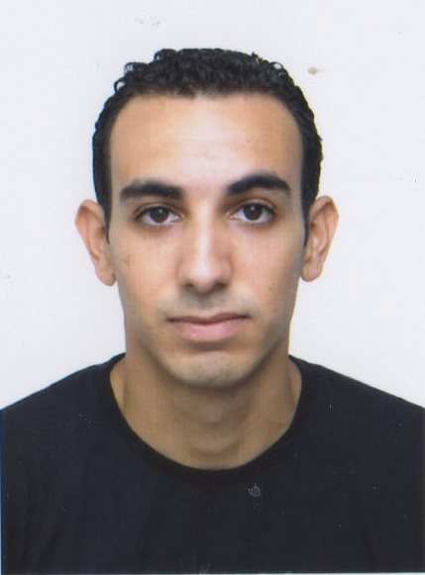

***ETAT CIVIL :***

**NOM : Turki**

**PRENOM : Hamza**

**ETAT CIVIL : Célibataire**

**NATIONALITE : Tunisienne**

**MOBILE : + 216 50 74 25 84**

**ADRESSE : Rue Mohamed Jarbouii Sahloul 1 sousse**

**E-mail  : turki.hamza@gmail.com**

***ETUDE ET DIPLÔME :***

2012 Faculté de droit et science politique de sousse

**Licence fondamental en Droit Privé**

2008 Lycée 20 Mars 1934 sousse

**Baccalauréat en sciences économiques et gestion**

***EXPERIENCE THEORIQUE :***

**01 Juin 2011 -- 31 Aout 2012**  **Stage en Cabinet d’Avocat « Sirine abdeljalil »**

**15 Juin 2010 – 31 Aout 2010 Stage en Cabinet d’étude de projet « RMB Consulting »**

***CONNAISSANCES :***

• **Commercial**

•**Gestion**

•**Informatique : word, excel, Access**

• **Création des entreprises**

•**Droit société commerciale**

***LANGUES :***

* Arabe: Lu, Ecrit, Parlé.

*Français : Lu, Ecrit, Parlé.

*Anglais : Lu, Ecrit, Parlé

***AUTRE :***

* Permis de conduire 2010.

* Electronique & Informatique.

* Passeport.